Муниципальное бюджетное дошкольное образовательное учреждение
«Детский сад компенсирующего вида №22 «Почемучка»

образовательная область Здоровье
интеграция областей: Безопасность, Коммуникация, Познание,
Социализация

Д/и "Учимся оказывать первую помощь"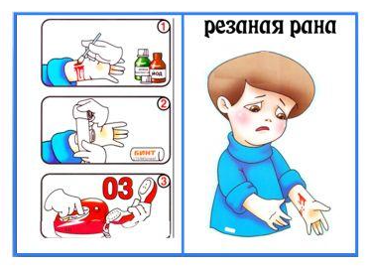

Скрыпник Гульнара Бахитовна
воспитатель высшей
квалификационной категории

Задачи:
- формировать у детей первоначальные навыки охраны жизни и здоровья.
- на основе ситуационных моментов учить делать выводы о безопасности жизнедеятельности
- познакомить детей с правилами поведения в группе, на улице, дома, рассказать о возможных опасных ситуациях.
- закрепить представление о группе предметов, которые требуют осторожного обращения или которые нельзя трогать детям (Чем опасны эти предметы, и можно ли ими пользоваться детям? Почему у каждой вещи должно быть свое место?).
- формировать представление детей об оказании первой медицинской помощи, если человек заболел или травмировался (какие действия надо предпринять и кому сообщить).
- воспитывать доброжелательное отношение, чувство взаимовыручки, стремление оказывать помощь друг другу, учить заботиться о своем теле и здоровье.

Материал:
семь картинок с изображением травмированного или заболевшего ребёнка, восемь пооперационных карт оказания первой помощи в конкретной ситуации, фишки.

Картинки взяты с плаката "Учимся оказывать первую помощь" издательство"Весна. Дизайн".

Ход игры

Вариант 1. «Диагностика»
Педагог показывает картинку. Тот, кто первый правильно определит травму или заболевание получает фишку.

Вариант 2. «Первая помощь»
Педагог показывает картинку. Тот, кто первый правильно определит травму или заболевание и подберёт соответствующую пооперационную карту получает фишку.

Вариант 3.
Педагог показывает пооперационную карту. Тот, кто первый правильно определит для какой травмы или заболевания необходимо провести данные действия и подберёт соответствующую картинку получает фишку.
Выигрывает набравший большее количество фишек.

